任务申请部门 | 京津冀鲁大区 |  | 申请人 |  | 温鑫朝
任务提出时间 | 2019年 10月 29 日 |  | 要求完成时间 |  | 2019年 11 月1日
客户姓名/职务 | 杨克菲 |  | 联系电话 |  | 18912317959
费用归属 | 合同 |  | 合同名称 |  | 常州市环境执法局 国控重点污染源自动监控系统升级改造及运维项目
任务名称 | 自动监控3.2系统，污染源监控模块中“数采仪掉线、远程控制、数采仪信息”功能无法显示
工作要求 | 问题描述：自动监控3.2系统，污染源监控模块中“数采仪掉线、远程控制、数采仪信息”功能无法显示。如图所示：  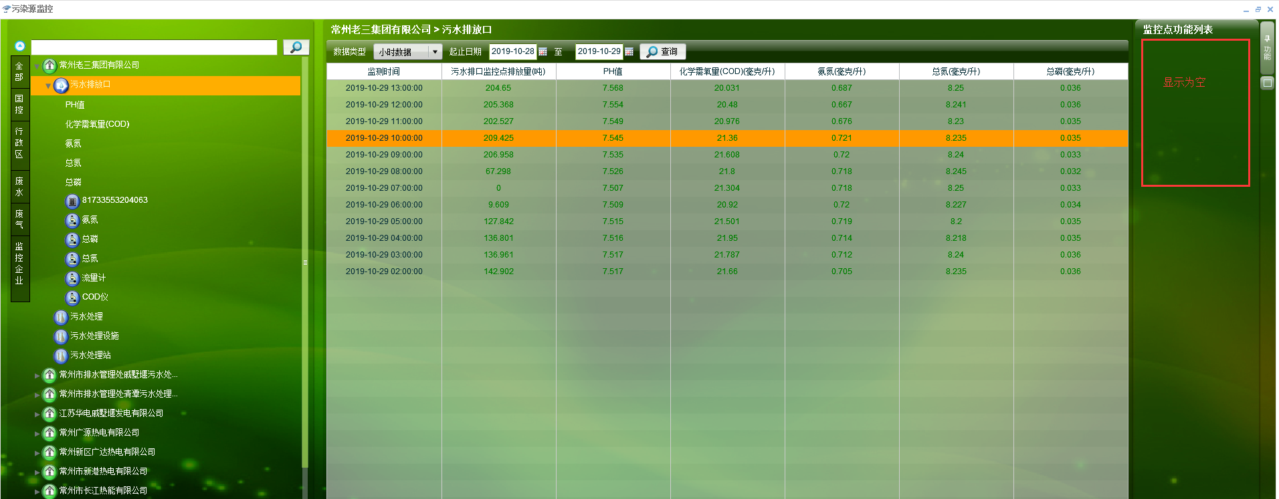  问题排查描述：  1.对照正常地市系统查看控制台（http://222.185.127.240:8080/jointframe/console）-->功能定义中，数采仪监控出配置是否正常。  2.替换远程控制模块程序，依然远程控制无法显示  3.对照正常地市系统调取存储过程及对比数据表（远程控制）为例，对比存储过程无差异、数据表也是一致的。  dbo.ProcV2GetRmtCtrlCmdTskList 点击远程控制时调取的存储过程，已附件记事本文档中。  自动监控系统地址：http://222.185.127.240:8080/jointframe/app  账号：appadmin 密码：q1w2e3r4t5  应用、通讯服务器：192.168.208.105  账号：administrator 密码：1qaz@WSX  数据库服务器：  数据库：192.168.208.106:33890 administrator 1qaz@WSX  sa czdx@123  交换服务器：10.32.47.30 administrator 1qaz@WSX  申请部门负责人审批：
实施部门  审批 | 签名/时间：
实施人 | 责 | 工作量 |  |  |  | 完成时间 | 年 月 日
完成情况确认 | 实施部门确认： 申请人确认：
满意度评价 | □优秀（5分）□满意（4分）□一般（3分）□较差（2分）□很差（1分）  若任务单实施过程优秀、较差或很差，请给出原因：  签名/时间：
特殊情况说明

